МУНИЦИПАЛЬНЫЙ ЭТАП ВСЕРОССИЙСКОЙ ОЛИМПИАДЫ
ШКОЛЬНИКОВ ЛЕНИНГРАДСКОЙ ОБЛАСТИ
ПО ИСКУССТВУ (МИРОВОЙ ХУДОЖЕСТВЕННОЙ КУЛЬТУРЕ)
В 2019 – 2020 УЧЕБНОМ ГОДУ
ОТВЕТЫ ЗАДАНИЙ ДЛЯ 11 КЛАССОВ

Задание 1. Даны слова.
1. Запишите их в таблицу.
2. Дайте им лаконичное пояснение, определение.
3. Напишите названия культурно-исторических эпох, к которым относятся найденные слова.
4. Приведите ОДИН показательный образец искусства одной из определенных вами эпох. Кратко поясните выбор.

ротонда, аркбутаны, табуларий, витраж, арка, ратуша, Колизей, пинакли, аканф, гекзаметр
Таблица к заданию.
Слова | Определения
ротонда | — цилиндрическая постройка, обычно увенчанная куполом.
аркбутаны | — наружная каменная полуарка, передающая горизонтальное усилие распора от сводов постройки на опорный столб, расположенный за пределами основного объёма здания.
табуларий | — государственный архив, где хранились постановления, акты, судебные решения и другие юридические документы Древнего Рима.
витраж | – орнаментальная или сюжетная декоративная композиция (в окне, двери, перегородке, в виде самостоятельного панно) из стекла или другого материала, пропускающего свет.
арка | — архитектурный элемент, криволинейное перекрытие сквозного или глухого проёма в стене или пролёта между двумя опорами (колоннами, устоями моста).
ратуша | — орган городского или посадского управления и самоуправления; первоначально — купеческая управа, позже — городская дума, а также название здания, где этот орган заседает.
Колизей | — или амфитеатр Флавиев — амфитеатр, памятник архитектуры Древнего Рима, наиболее известное и одно из самых грандиозных сооружений Древнего мира, сохранившихся до нашего времени.
пинакли | в романской и готической архитектуре — декоративная копьевидная башенка, ставились в основном наверху контрфорсов, также на уступах контрфорсов и башен, на коньках и столпах стен.
аканф | — характерный рисунок украшений коринфских и композитных капителей.
гекзаметр | – древнейшая форма стиха в античной европейской поэзии, который возник примерно в 8 веке до н. э. в Древней Греции.
Культурно-исторические эпохи: Древняя Греция, Древний Рим, Готика
Образец искусства, пояснения выбора: Пракситель «Гермес с Дионисом»; колонаТраяна; Собор Парижской Богоматери. Представленные примеры являются символами культурного достижения соответствующих эпох.

Анализ ответа. Оценка

1. Участник дал определения 10 словам. По 2 балла за каждую расшифровку. 20 баллов.
2. Участник верно определил культурно-исторические эпохи. По 2 балла. 6 баллов.
3. Участник приводит пример культурного наследия определенных им эпох. По 2 балла. Обосновывает выбор произведения. 2 балла. 8 баллов.

Оценка: 34 балла.

Задание 2. Дана репродукция работы скульптора Луизы Буржуа.
1. Напишите 15 определений (одиночных или развернутых), которые помогут воспроизвести, порождаемое скульптурой настроение.
2. Дайте произведению название.
3. Дайте не более пяти пояснений выбора названия.

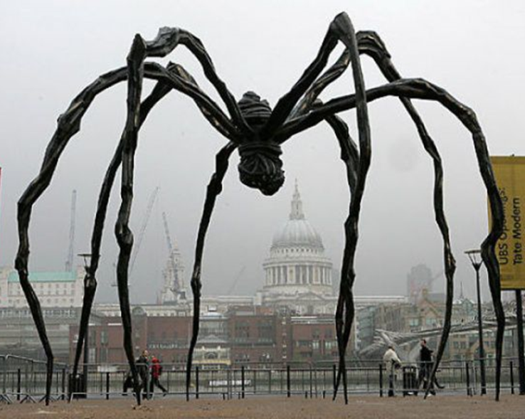

15 определений: Бронзовый черный паук выглядит изящным, но грозным и сильным. Огромный, гибкий, как будто живой, тонкие кончики лап удерживают массивную верхнюю часть паука и т.д.
Название – "Страж"
Пояснение – паук выглядит как существо, оберегающее людей, настроенный к ним мирно и дружелюбно. Он далеко видит, может предупредить об опасности и т.д.
Справка: Скульптура "Маман" изображает мать скульптора Луизы Буржуа. Для Луизы Буржуа паучиха - это не отрицательный, а положительный образ.

Анализ ответа. Оценка.
1. Участник дает 15 определений. По 2 балла за каждое названное определение. 30 баллов.
2. Участник дает название: 2 балла за номинативное название (например, «Страж»); 4 балла за название, вскрывающее символ или метафору работы (например, «Не бойтесь, я с вами»); 6 баллов за название, использующее цитату (например, «Приходил ко мне паук …Просто так, как старый друг»). 6 баллов.
3. Участник дает пояснение названию. По 2 балла за каждое из пяти пояснений к названию. 10 баллов.
Оценка: 46 баллов.

Задание 3. 1. Напишите фамилии авторов и названия произведений искусства, в которых основополагающим, доминантным является красный цвет (не более 3 примеров).
2. Определите и опишите кратко функцию цвета в этих произведениях, эмоциональную доминанту каждого из них. Обоснуйте ответ.
3. Сделайте вывод-обобщение о функциях и возможностях красного цвета в искусстве.

Примерный вариант ответа

Автор | Произведение | Функция цвета
Ф.А. Малявин | «Вихрь» | Все полотно картины заполнено ярко-красными сарафанами, захваченными вихревым движением пляски; пестрые ткани несутся куда-то вверх, откуда смотрят на нас пять женских лиц.  Вся картина, как яркий и драгоценный ковер, написанный с огромным темпераментом и поразительно смело. Вся она празднична, радостна, цветиста, полна движения, как сама русская пляска, как широкая и веселая, свободная душа русского народа.
К.С.  Петрова-Водкина, | «Купание красного коня» | Центром полотна стал пылающий, огненный конь, напоминающий коня Михаила Архангела с древнерусских икон. В картине он прозвучал как символ могучей воли, благородства и энергии.
Рембрандт | «Возвращение  блудного сына» | Художник выбирает для изображения тот момент, когда чувства героев напряжены до предела, что подчеркивает горячий красный цвет, раскрывающий накал чувств. Все живописные средства подчинены единой цели: передать те большие человеческие чувства, которые делают мир чище и добрее.
Вывод-обобщение о функциях и возможностях красного цвета в искусстве
Красный цвет ассоциируется, прежде всего, с жизненной энергией (кровь), с человеческими страстями, с огнем; различные оттенки красного превращают его то в трагически-жертвенный, то отчаянно-праздничный, то сжигающе-чувственный, то в загадочно-мистический. Кандинский писал, что "красный действует проникновенно, как очень живой, полный воодушевления, беспокойный цвет ..."

Анализ ответа. Оценка.
1. Участник написал фамилии авторов и названия произведений искусства, в которых
основополагающим, доминантным является красный цвет (не более 3 примеров). По 2 балла за каждое имя и по 2 балла за каждое произведение. 12 баллов.
2. Участник определяет и описывает кратко функцию цвета в этих произведениях,
эмоциональную доминанту каждого из них. 10 баллов за полный развернутый ответ.
3. Участник делает вывод-обобщение о функциях и возможностях красного цвета в
искусстве. 10 баллов за полный развернутый ответ.

Оценка: 32 балла.

Задание 4. Вам предложили составить программу кинолектория по произведениям русской классической литературы и представили проспект имеющихся в наличии фильмов. По кадрам, представленным в проспекте, определите:
1. Сколько фильмов в Вашем распоряжении.
2. Напишите их названия.
3. Укажите, автора произведений русской литературы, по которому вам нужно составить программу кинолектория.
4. Укажите язык оригинала художественного произведения.
5. Подчеркните название фильма, который не подходит к предложенной проблематике
кинолектория.

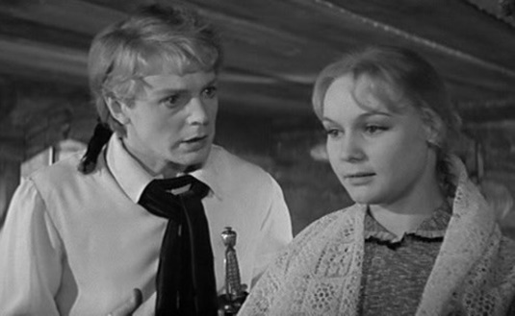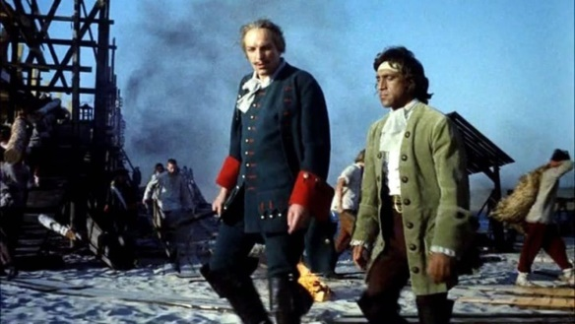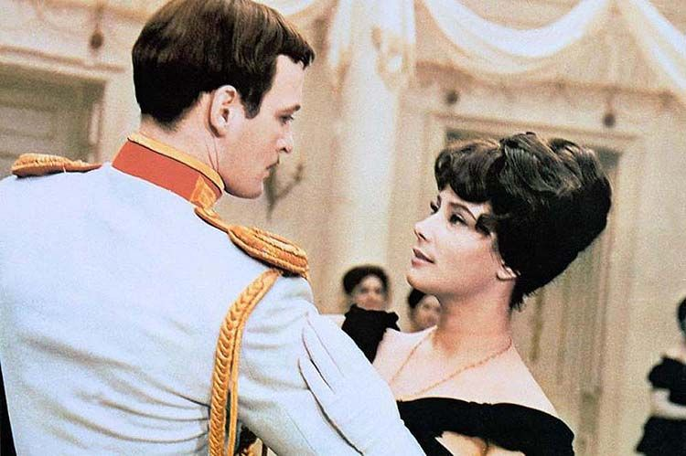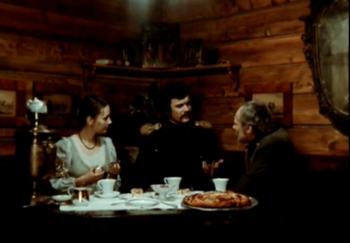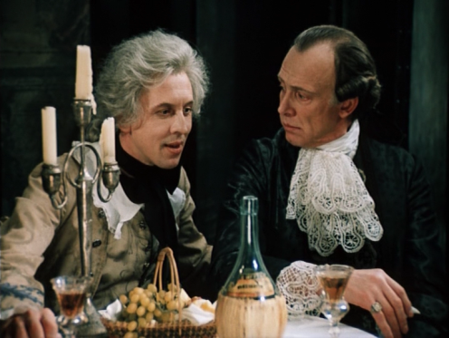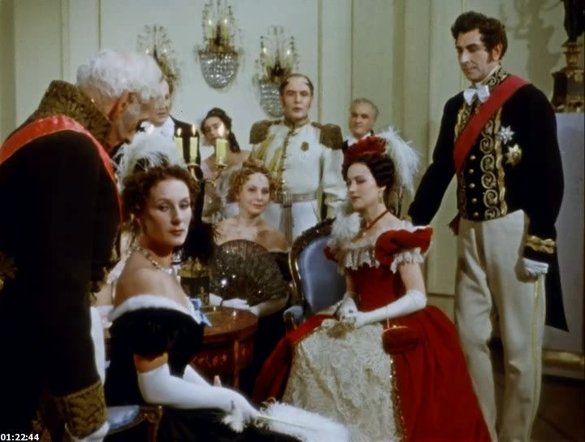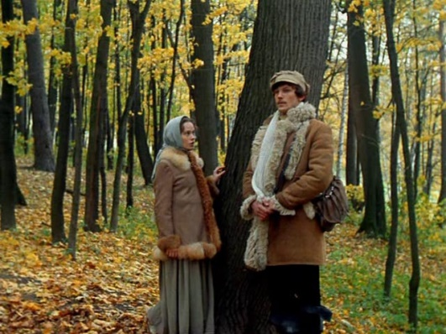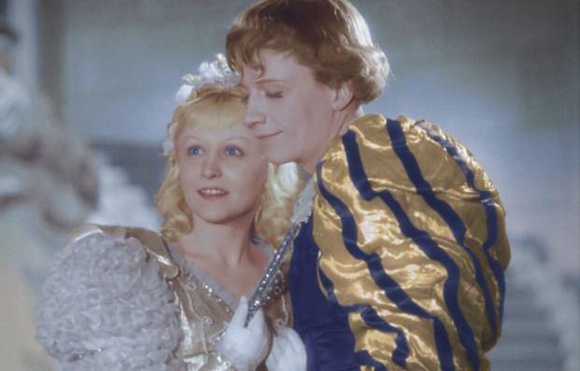

Примерный вариант ответа:
1. Фильмов – 8.
2. Названия фильмов:

Капитанская дочка
Про то, как царь Петр арапа женил
Анна Каренина
Станционный смотритель
Маленькие трагедии (Моцарт и Сальери)
Онегин
Барышня-крестьянка
Золушка

3. Александр Сергеевич Пушкин
4. Русский.
5. Названия фильмов, которые не подходят к данной тематике:

Анна Каренина
Золушка

Анализ ответа. Оценка.
1. Участник называет количество фильмов – 8. 2 балла.
2. Участник называет фильмы. По 2 балла за каждый фильм. 16 баллов.
3. Участник указывает автора произведений русской литературы, необходимых для составления программы кинолектория. 2 балла.
4. Участник указывает язык оригинала художественного произведения. 2 балла.
5. Участник правильно подчеркивает название фильмов, которые не подходят к предложенной проблематике кинолектория. По 2 балла за каждый фильм. 4 балла.

Оценка: 26 баллов.

Итого: 138 баллов.

